**STARTHOTEL酒店预订系统**

**需求分析文档**

[摘要] 酒店管理系统是酒店管理的一个重要组成部分。尤其是在信息技术高度发达的今天，利用信息技术实现高效的酒店管理有着巨大的实用价值和优点。本文档为酒店管理系统的设计、实现、测试以及验收提供重要依据，也为评价系统功能和性能提供标准。本文档可供用户、项目管理人员、系统分析人员、程序设计人员以及系统测试人员阅读和参考。

2017

**目 录**

引言 2

1.1编写目的 2

1.2项目背景 3

1.3参考资料 3

2．任务概述 4

2.1目标 4

2.2运行环境 4

2.3条件与限制 4

2.4 用户特征 4

3．数据描述 5

3.1数据库介绍 5

3.2数据词典 5

4．功能需求 5

4.1功能划分 5

5．性能需求 7

5.1数据精确度 7

5.2时间特性 7

5.3适应性 7

6．运行需求 7

6.1用户界面 7

6.2硬件接口 8

6.3软件接口 8

6.4故障处理 8

7．非功能性需求 8

# 引言

## 1.1编写目的

信息技术高度发达的今天，利用信息技术对大量复杂的信息进行有效的管理成为一种普遍而实用的手段。一方面，这极大的减少了簿记和人力的开销，另一方面，现代计算机强大的计算能力和网络的普遍部署，大大简化了大量信息的处理和流动。同样，酒店管理系统是酒店管理的一个重要组成部分，该系统涉及了用户信息，订单信息，留言信息以及很多相关信息的综合处理。为了方便配合酒店管理，开发酒店管理系统是当务之急。酒店管理系统把酒店的部分管理工作集成到一个统一的平台，各管理人员分工协作、相互配合，及时了解用户预定酒店的情况。同时，酒店管理人员也可以针对用户个体不同情况进行分层次推广。

本文档为酒店管理系统的设计、实现、测试以及验收提供重要依据，也为评价系统功能和性能提供标准。本文档可供用户、项目管理人员、系统分析人员、程序设计人员以及系统测试人员阅读和参考。

## 1.2项目背景

项目委托单位： 软件工程课程项目

项目开发单位： 天津大学软件工程学院

项目主管部门： 天津大学软件工程学院

项目规划：

|  |  |  |
| --- | --- | --- |
| **阶段** | **文档** | **提交日期** |
| **需求阶段** | 需求分析文档 | 11月01 日 |
| **分析设计** | 接口设计文档 | 11月25 日 |
|  | 数据库设计文档 | 12月25日 |

## 1.3参考资料

1.软件工程文档模版

2.Data Base System Concepts (4th edition) Abraham Silberschatz et al.

3.Software Engineering: A Practitioner’s Approach (6th edition) Roger S. Pressman

# 2．任务概述

## 2.1目标

本酒店预订系统是为了给酒店客户提供一系列的线上操作而开发的。本系统应该能够实现的基本功能是：

1. 用户能够进行登录、注册，成为该酒店的一名会员，注册信息需要身份证号、联系方式等。
2. 用户进入个人中心，能够修改除身份证号之外的个人信息，并且可以保存新信息。
3. 用户能够查看酒店的主要房间类型和酒店的相关信息。
4. 用户能够预订酒店客房，提交订单。
5. 用户能够进入留言板模块，给酒店的管理运行提出意见。
6. 用户进入个人中心，能查看提交过的订单和留言意见，并且用户可以删除留言。

## 2.2运行环境

1.操作系统： Windows 10

2.数 据 库： MySQL

3.开发工具： Eclipse(MyEclipse)、WebStorm

4.前端开发框架：angular

## 2.3条件与限制

1.处理器要求： PentiumⅡ或以上

2.运行环境： jdk5.0，网络环境下

## 2.4 用户特征

使用本软件的用户为预定酒店的客户：

1. 工作中与外界联系非常频繁，惜时如金；
2. 与外界的联系成为开展工作的关键因素，相关信息丢失或损坏可能带来重大损失。

针对如上用户特点，本软件可以迅速、准确、方便地提供个人社会关系数据库管理系统的各项管理功能，同时力求为用户提供方便、高效、实用的功能。用户只需掌握电脑录入功能即可。

# 3．数据描述

## 3.1数据库介绍

数据库：MySQL，详见数据库设计文档。

## 3.2数据词典

|  |  |
| --- | --- |
| 名称 | 用户信息表 |
| 别名 | 无 |
| 用途 | 操作处理 |
| 描述 | 用户能够访问自己的个人信息等 |

|  |  |
| --- | --- |
| 名称 | 订单信息表 |
| 别名 | 无 |
| 用途 | 操作处理 |
| 描述 | 登录用户可以查看自己的订单信息等 |

|  |  |
| --- | --- |
| 名称 | 留言板信息表 |
| 别名 | 无 |
| 用途 | 操作处理 |
| 描述 | 登录用户可以查看自己的留言信息等 |

# 4．功能需求

## 4.1功能划分

由本软件具有如下的主要功能得出功能分解图：

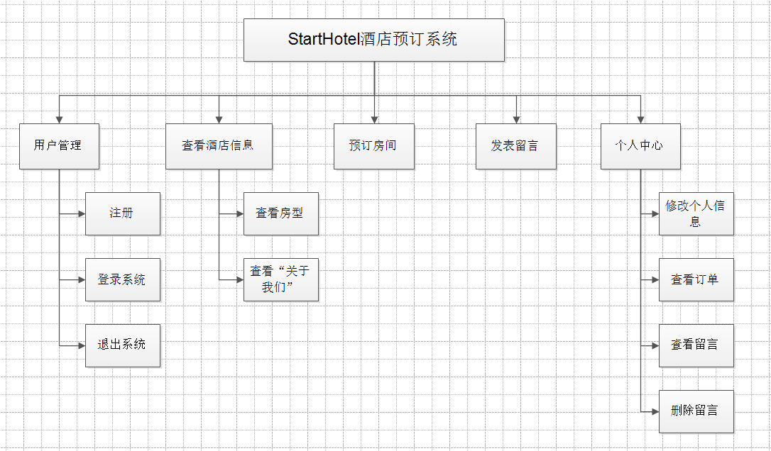

顶层（第0层）数据流图（DFD）：

**管理系统**

**用户预定模块**

查询处理信息

终端输出显示信息

添加更改信息

**管理系统**

## 5．性能需求

## 5.1数据精确度

数据要求必须精确，可靠，真实。进行操作请求时，如：查找、删除、修改、添加应保证输入数据与数据库数据的相匹配性。而在满足用户请求时，系统应保证所响应数据的查全率与查准率。

## 5.2时间特性

为满足用户高效要求，数据的响应时间、更新处理时间、数据转换与传输时间、运行时间都应在1-2秒之内。如果需要与外设交互（如打印机）时，响应时间可能较长，但应在可接受范围之内

## 5.3适应性

本系统可在各自系统上运行。

# 6．运行需求

## 6.1用户界面

类似如下：

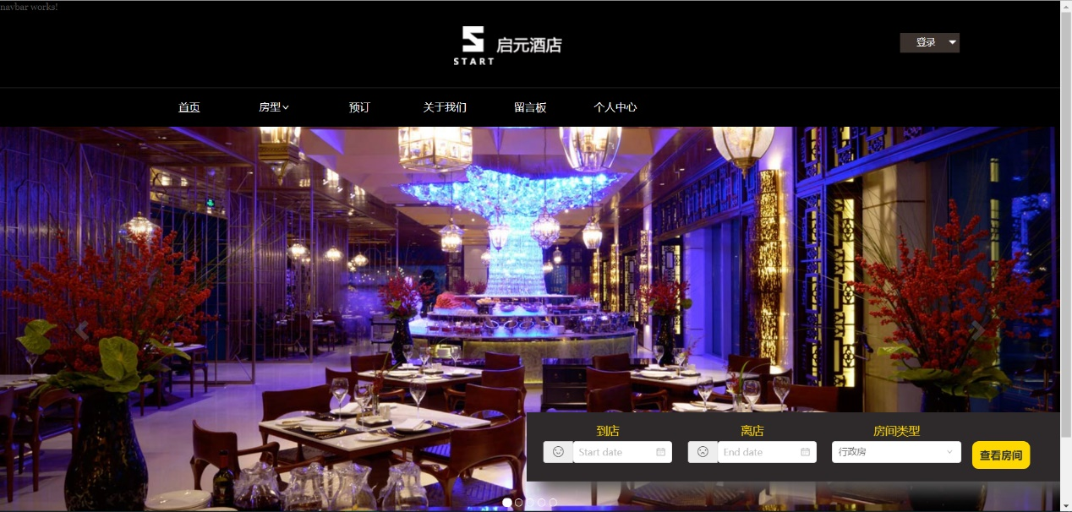

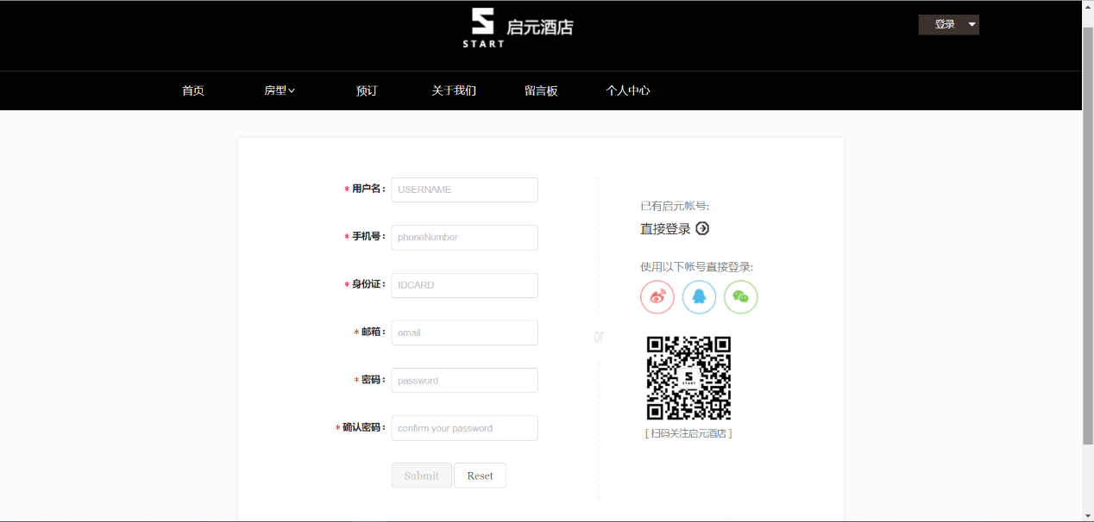

## 6.2硬件接口

1.处理器要求： PentiumⅡ或以上

2.运行环境： jdk5.0

## 6.3软件接口

操作系统平台：Windows 10

数据库系统平台：MySQL

开发语言：Java、angular

开发工具：WebStorm、Eclipse

## 6.4故障处理

　　软件方面：前端利用angular,后端在系统内部中良好的应用java的exception进行处理。

# 7．非功能性需求

1. 代码的可维护性：要求每个方法预留出必要的接口；在数据传输获取的时候，以及系统的登陆模块要考虑其安全性。
2. 正确性：要求所发布的软件可以正确的完成用户的操作需求。如用户在对本系统系统进行数据修改时，系统不仅要可以识别用户录入数据的正确性，而且要将用户输入的正确数据完整、准确的添加到系统里。
3. 可靠性：在用户进行可预期的操作时，系统要保证不出故障。
4. 安全性：要求提供身份验证，只允许通过身份验证的用户使用本软件。并且通过验证可以确认用户身份。
5. 可理解性：软件应提供完全图形化的界面，尽可能的方便用户进行操作，从而以满足各层次的用户需求。